Государственное учреждение образования
«Осинторфская средняя школа Дубровенского района»

Это наша с тобою земля
(заочное путешествие)

Подготовила
учитель начальных классов
Г.С. Шинкевич

Аг. Осинторф,
2021
Тема: Это наша с тобою земля (заочное путешествие)

Цель: формирование ценностного отношения к своей Малой Родине, стране через познавательную активность.
Задачи:
□ расширить знания учащихся о Беларуси;
□ формировать ценностное отношение к своей стране;
□ развивать познавательную активность и творческие способности учащихся;
□ воспитывать любовь к своей Родине.
Оборудование: карта Беларуси, выставка книг по теме, выставка детских рисунков «Край мой - Белая Русь».

ХОД ЗАНЯТИЯ
(Звучит запись песни «Мой родны кут».)
Ученик: (читает стихотворение В.Витки «Беларусь»).
На карце вялiкага свету
Яна, як зялены лiсток,
Песня гарачага лета,
Крынiчнай вады глыток.
Адвечная калыханка,
Душы запаветны куток,
Трапеча гарачым ранкам
На дрэве нястомны лiсток.
А у навальнiцу б'ецца,
Небачна памiж лiсця,
Як родная матчына сэрца,
Што мне даражэй жыцця.

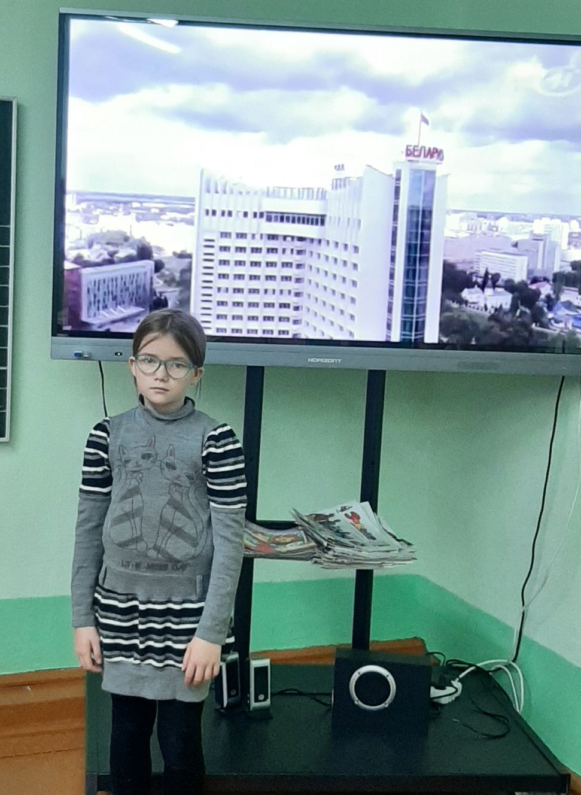

Учитель: Ребята, как вы думаете, о чем пойдет речь сегодня на классном часу. (Ответы детей.)
- Да. Мы отправимся в заочное путешествие по нашей стране. Вы узнаете много интересного и поделитесь своими знаниями с одноклассниками. А сейчас в путь.
Задание «художник». На некоторое время в предлагаю вам стать художниками. Но рисовать вы будет не красками, а словами. Необходимо создать картину о нашей Родине. Каждое красивое слово надо объяснить.
Сiнявокая ( или синеглазая) - у нас много красивых рек, озер.
В полях цветут синие васильки .
Зеленая - очень много лесов, лугов и полей.
Лучшая - потому что - это наша Родина.
Дружелюбная - белорусы - народ дружелюбный и гостеприимный.
Белая - белый - цвет добра и чистоты. Издавна белорусы любили одеваться в белые льняные рубашки.
Красивая - у нас красивые города, деревни, улицы, площади.
Трудолюбивая - в Беларуси живут трудолюбивые люди, которые делают много необходимых вещей.
Лесная - много лесов, боров, пущ.
Чудесная - у нас чудесные изделия из соломы, глины, деревянные игрушки.
Мастеровая — в Беларуси очень много мастеров, которые вышивают, плетут из лозы, рисуют.
Щедрая - белорусская земля очень щедра. Она дарит богатый урожай овощей и фруктов, ягод и грибов.
Толерантная - в Беларуси живут добрые люди. Они уважают других людей, считаются с их мнением. У них много друзей.
Партизанская - в годы Великой Отечественной войны в белорусских лесах было много партизанских отрядов, которые сражались за Родину.
Учитель. Замечательная картина получилась у вас.
- А кто знает, почему нашу страну так называют?
Ученик: Белая - от белого цвета одежды, которую носили наши предки. Белая
- от светлых их волос. Белая — значит чистая и свободная.
Учитель. А сейчас я расскажу вам легенду про историю нашего края.
(Приложение 1.)
- А кто из вас знает о происхождении названия нашего посёлка? Легенда об Осинторфе.
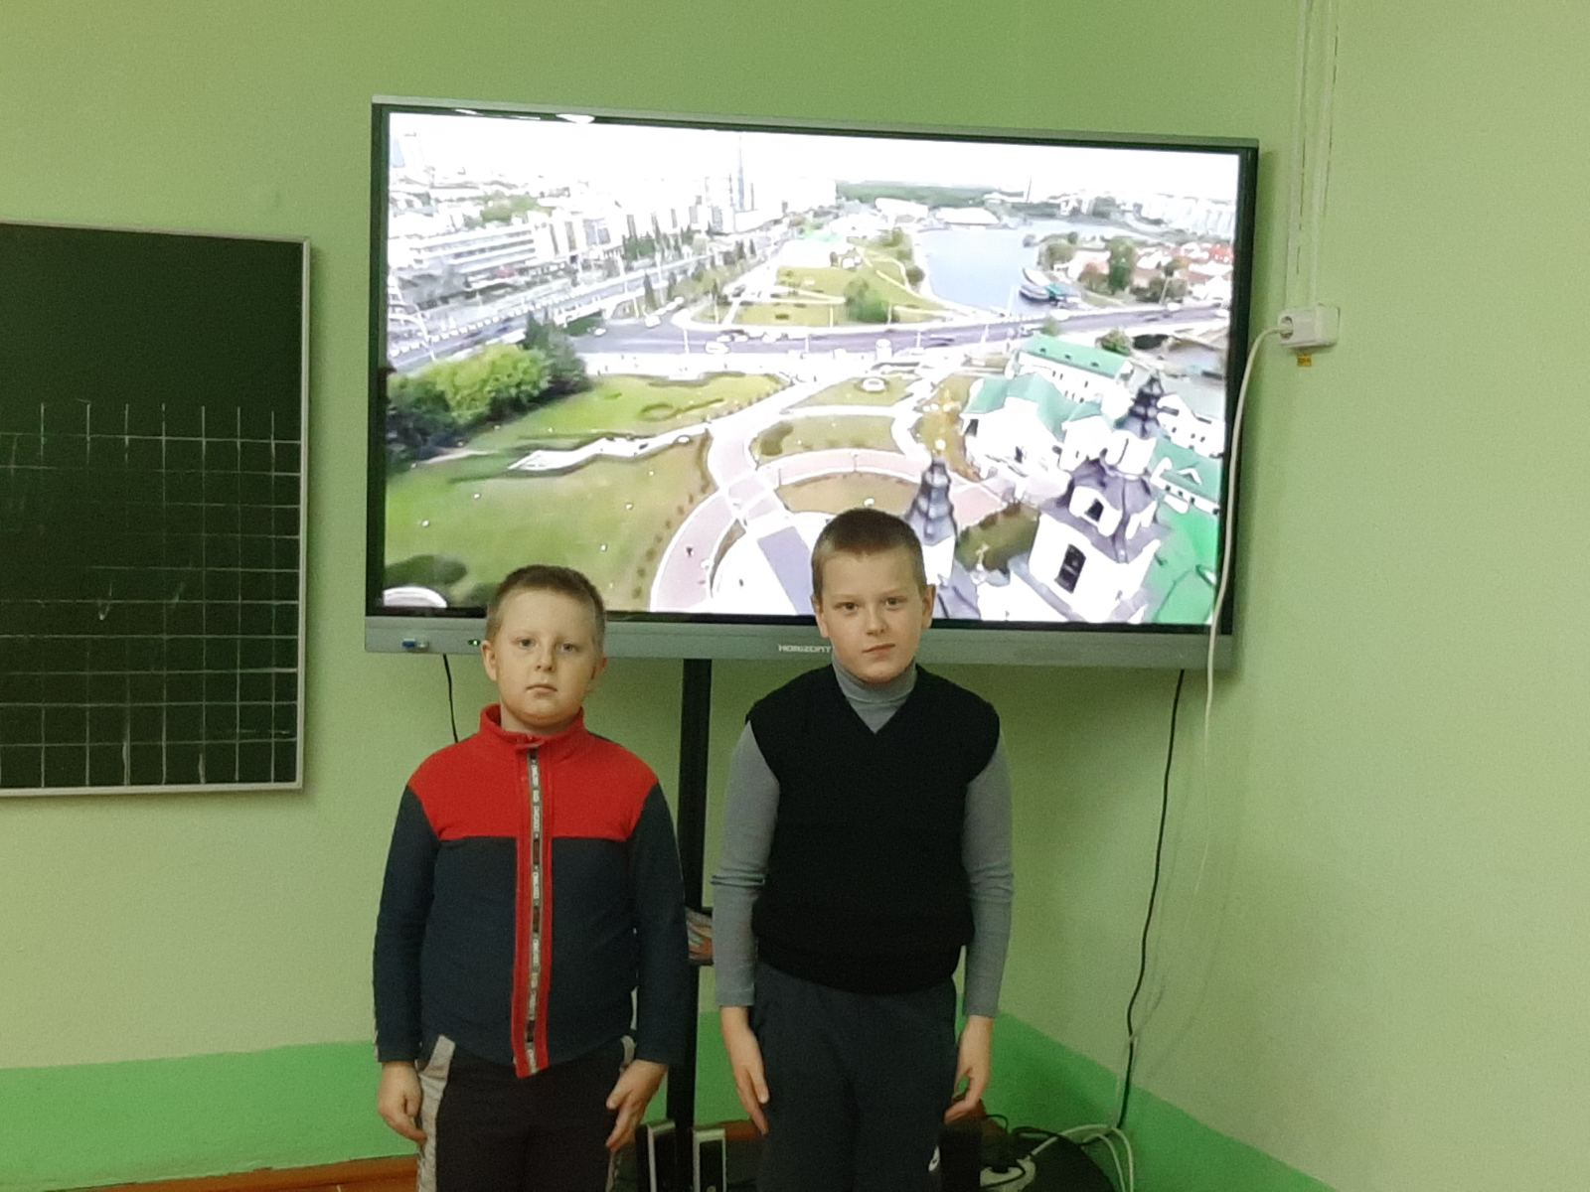
- Очень интересно. У нашей страны богатая и славная история. Она записана в летописях и книгах, старинных документах и преданиях. Я вижу, вы очень любознательные дети. Еще не одну тайну сможете открыть и узнать много интересного о нашей Родине. А сейчас мне пора прощаться. До свидания!
Учитель. А мы продолжим путешествие. Говорят, у каждой земли - своя святыня. Как вы понимаете это выражение? (Ответы детей.)
Учитель. Слово «святыня» происходит от слова «святой». Святой, т. е. истинный, величественный. У Беларуси, белорусской земли тоже есть свои святыни, которые мы чтим, относимся с глубоким уважением и любовью. Какие святыни знаете вы?
(Ответы детей: Беловежская пуща, д. Хатынь, Ф. Скорина, Я. Колас и Я. Купала, национальная библиотека, первые печатные книги, древние храмы и церкви, Брестская крепость.)
Сейчас мы проведем турнир «Ты - мне, я - тебе».
1. Сколько областей в Республике Беларусь? Назовите их и покажите на карте.
2. С какими странами граничит Республика Беларусь? Покажите их на карте.
3. Назовите государственные символы нашей страны?
4. Почему белорусов называют «бульбашами»?
5..Город, который принял первый удар немецко-фашистских захватчиков во время Великой Отечественной войны?
6.Населённый пункт, в котором вы живете.
3.Президент Республики Беларусь.
4.Столица Беларуси.
5.В какой области мы живем? Назовите ее областной центр.
Учитель: Вот и закончилось наше путешествие. Вы увидели, сколько интересного, таинственного скрыто в нашей истории. Но мы коснулись лишь крошечной ее частички. Если вы будете интересоваться историей нашего народа, то отроете много тайн. В этом вам помогут учителя истории, белорусской литературы, географии и, конечно, книги. (Ученик читает стихотворение.)
Я- беларус, я нарадзiуся
На гэтай казачнай зямлi,
Дзе мiж лясоу и пушчау дзiкiх
Адвеку прашчуры жылi.
Я - беларус, я ганаруся,
Што маю гэтае iмя:
Аб добрай славе Беларусi
У свеце знаюць нездарма!
Я - беларус, I я шчаслiвы,
Што мацi мову мне дала,
Што родных песень пералiвы
I зблiзку чую, I здалля.
Вспомните и расскажите, где вам приходилось видеть герб? (Ответы детей.)
На Государственном флаге Республики Беларусь размещены две полосы: верхняя — красного цвета и нижняя — зеленого. Слева расположен белорусский национальный орнамент. Цвета Государственного флага сообщают важные сведения о стране. Наш флаг имеет три цвета: красный, зеленый и белый. (Учитель демонстрирует изображение Государственного флага Республики Беларусь.)
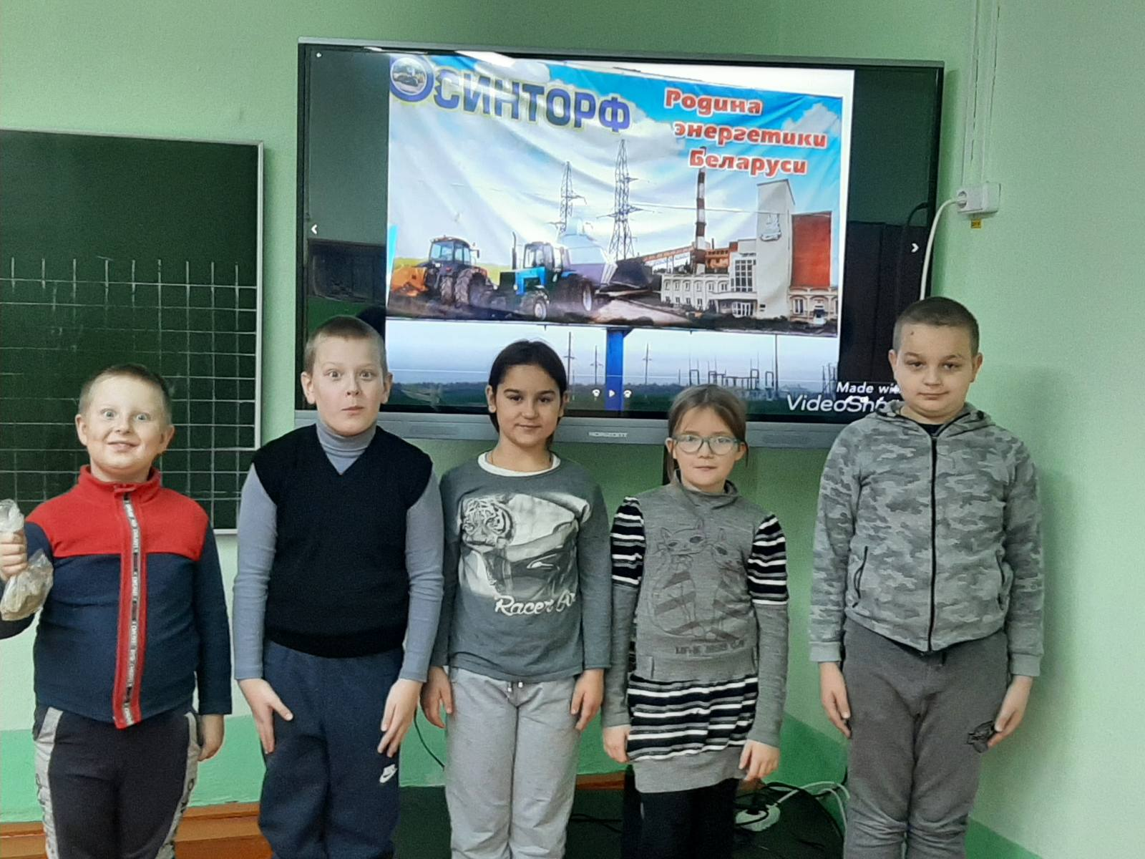

Красный цвет с древних времен является знаком Солнца. Он символизирует братство, означает высокое предназначение в судьбе и победу. Это также знак счастливой жизни.
Зеленый цвет - это цвет природы родного края, цвет полей, лесов, лугов. Зеленый цвет — цвет жизни, благополучия и мира. Белый цвет — это цвет свободы, нравственной чистоты и мудрости. На Государственном флаге Республики Беларусь запечатлен древний орнамент. Он означает трудолюбие и трудовое мастерство как условия всякой счастливой судьбы. В центре орнамента находятся древние символические изображения богини земли и плодородия, а также хлебов, то есть пищи для души и тела. Где вы еще видели такой орнамент? (Учитель предлагает детям внимательно рассмотреть и запомнить, как выглядят флаг и герб Республики Беларусь.)
В нашей стране День Государственного герба и Государственного флага отмечают во второе воскресенье мая

ПРИЛОЖЕНИЕ 1

Легенда о белорусах
Бог делил между народами земли. Одним - то, другим - то. Пришли белорусы... Очень Богу понравились. Он и начал нас наделять: «Реки вам даю полные, пущи - немереные, озера — несчитанные. Жары у вас никогда не будет, но и сильных морозов - тоже. Голодать вы никогда не будете. Не уродит картошка, так уродит рожь или еще что-нибудь. А еще звери и птицы в пущах стаями, рыба в реках - косяками, пчелы в ульях - миллионами. А травы ароматные - как чай. Не будет голода.
Женщины у вас будут красивые, дети - сильные, сады - богатые, грибов и ягод - завались. Люди вы будете талантливые, на музыку, песни, стихи - способные и будете жить да жить.»

